ANEXA 2

INROLAREA UTILIZATORILOR INSTITUTIILOR PUBLICE ALE ADMINISTRATIEI PUBLICE CENTRALE SI LOCALE PENTRU ACCESUL LA APLICATIILE SI SERVICIILE SISTEMULUI INFORMATIC AL MFP-ANAF

Prezentare generala

Aplicatie poate fi accesata de catre admistratorul/administratorii institutiei publice din portalul MFP. Acestia trebuie sa fie inregistrati in sistem si sa detina un certificat digital valid si credentialele de autentificare in sistem.
Calea de acces: https://epatrim.anaf.ro si https://epatrim.anaf.ro

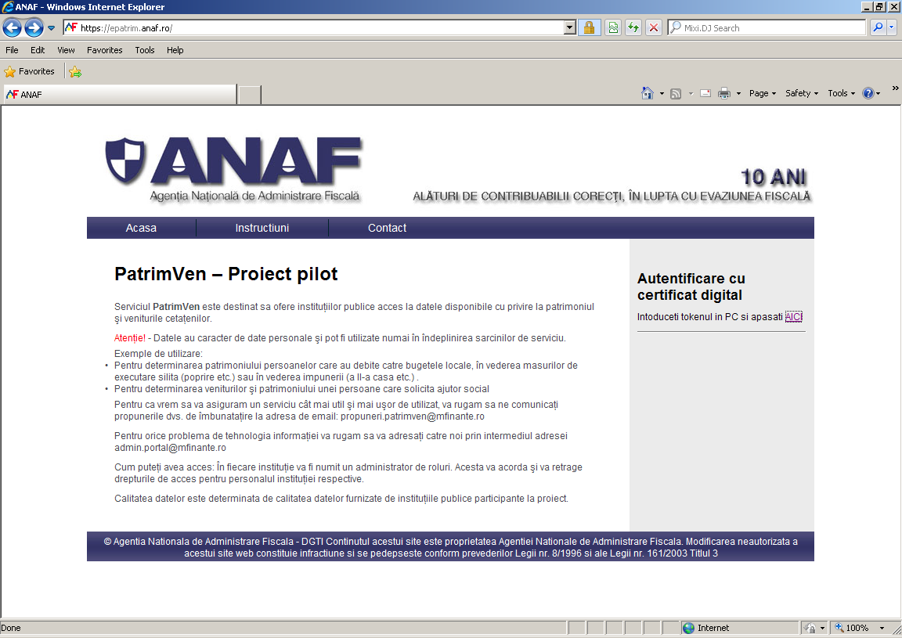

Autentificarea utilizatorilor (administratori) se face in portal, credentialele (nume utilizator si roluri) fiind transmise aplicatiei prin metode specifice. In cadrul aplicatiei sunt implementate mecanisme care permit autorizarea operatiilor efectuate de care utilizatori.

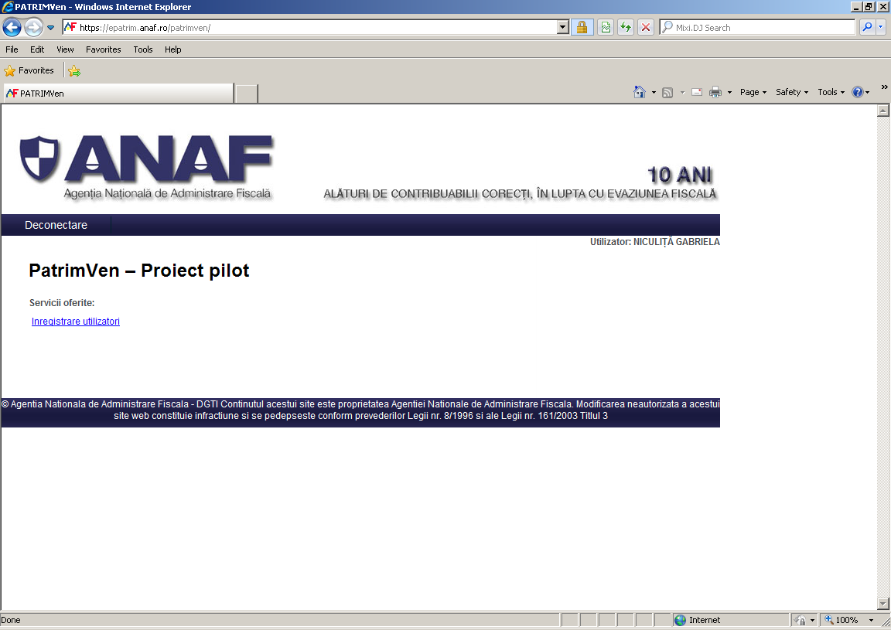

Aplicatia contine urmatoarele module:
- Inrolarea utilizatorilor
- Gestiunea drepturilor de acces
- Jurnalizare operatii utilizatori
- Gestionare certificat

Inrolarea utilizatorilor

Acest modul permite administratorilor sa adauge utilizatori in sistem.

Procesul de inregistrare a utilizatorilor in sistem implica parcurgerea unor anumite etape. Dupa fiecare etapa utilizatorul primeste informatii legat de modul in care s-a finalizat etapa respectiva.

O etapa importanta este validarea certificatului digital de catre autoritatea de certificare care l-a emis. Schimbul de informatii intre ANAF si autoritatile de certificare se realizeaza prin mesaje XML.
Gestiunea drepturilor de acces la SI MFP ale utilizatorilor

Acest modul este utilizat pentru gestionarea drepturilor utilizatorilor inscrisi in sistem si este utilizat de catre administratorii institutiilor. Gestionarea (alocarea si/sau revocarea) drepturilor se realizeaza in doi pasi:

- Dintr-un control de tip drop-down se selecteaza utilizatorul pentru care se doreste gestionarea drepturilor. In urma acestei operatii, aplicatia va afisa (pe doua coloane) drepturile disponibile si cele alocate (daca este cazul).
- Administratorul prin operatii de drag&drop sau utilizand butoanele (-> si <-) administratorul poate sa stabileasca drepturile unui utilizator. Acestea vor fi automat pastrate in baza de date, fara a fi necesara o alta operatie.

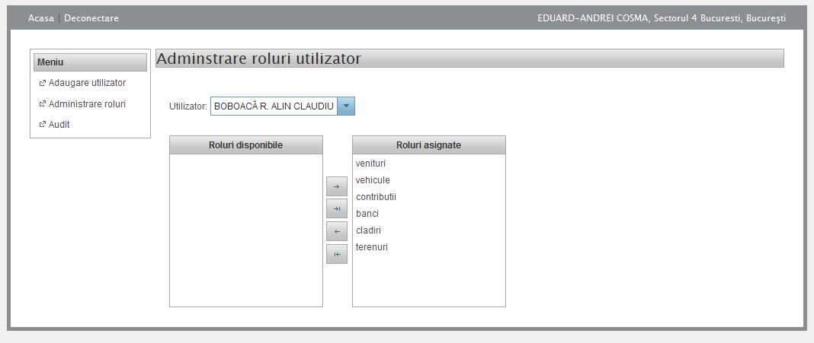

Jurnalizare operatii utilizatori

In cadrul acestui modul este implementata functionalitatea ce permite administratorilor sa vizualizeze actiunile efectuate de catre utilizatorii sistemului (inclusiv administratori).

Nota: Se pot vizualiza doar actiunile din ultimele 6 luni.

Administratorul are la dispozitie o serie de elemente care permit filtrarea actiunilor care vor fi afisate:
- Utilizatorul pentru care se doreste afisarea actiunilor
- Data inceput (de la) – data de la care vor fi afisate actiunile utilizatorului
- Data sfarsit (pana la) – data pana la care vor fi afisate actiunile utilizatorului

Nota:
- In cazul in care data inceput nu este in ultimele 6 luni se afiseaza un mesaj de eroare.
- Daca data sfarsit este in viitor se afisaza un mesaj de eroare.

In urma procesului de cautare rezultatele vor fi afisate rezultatele in format HTML. Aceste rezultate pot fi exportate in unul din urmatoarele formate: .pdf, .csv, .xml

Gestionare certificat

Acest modul da posibilitatea de stergere a certificatului aferent unui utilizator si de reinnoire a certificatului.

Pentru reinnoire se selecteaza utilizatorul pentru care se doreste efectuarea reinnoirii certificatului, se selecteaza certificatul nou si se apasa butonul Modifica.

Pentru stergere certificat se selecteaza certificatul care se doreste sa se stearga si se apasa butonul “Stergere certificate”.

Pentru deconectarea din aplicatie se va selecta butonul Deconectare.
Pentru revenire la pagina initiala de intrare in aplicatie se apasa butonul Acasa

